Зимняя сказка Таганая

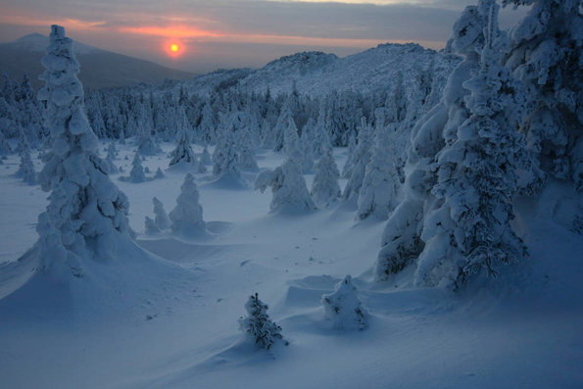
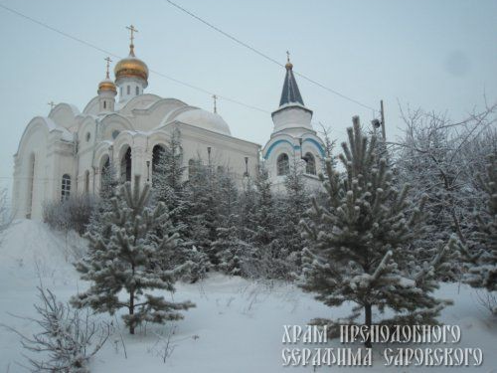
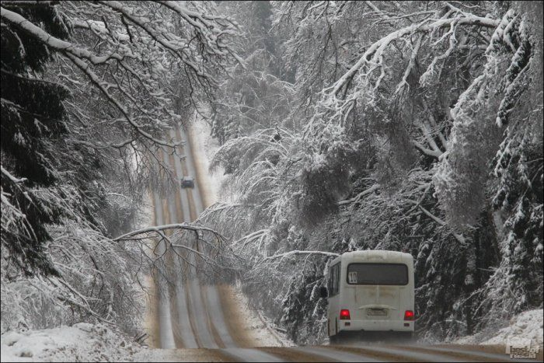

Национальный парк Таганай -это:
- уникальные по красоте горные пейзажи Большого Таганая, Юрмы, Ицыла;
- непроходимая тайга и горные тундры, каменные реки и кристальные ключи;
- редчайший климат, когда за один день может смениться четыре времени года;
- разнообразный животный и растительный мир - около 700 видов высших сосудистых растений, из которых 45 - реликтовые; почти 200 видов животных - от крохотной ящерицы до лося-великана;
- старинные рудники и минеральные копи, в которых обнаружено более 80 разновидностей минералов и горных пород.
г.Златоуст - был основан в 1754 г. одновременно с железоделательным заводом и назван в честь святого Иоана Златоуста. Город расположен на границе Европы и Азии на берегах реки Ай и ее притоков. Город со всех сторон окружен горами Южного Урала.
В 1815 году была построена оружейная фабрика, которая производила самые различные виды холодного оружия (клинки, сабли, шпаги, кинжалы, ножи). В это время в Златоусте зародилось редкое прикладное искусство - гравюра на стали.
ПРОГРАММА ПОЕЗДКИ:

1 ДЕНЬ  пятница | 21.00 | Выезд из г.Перми
2 ДЕНЬ  суббота | 05.00 – 06.00 | Прибытие в г. Приезд в г.Сатка. Завтрак в кафе. ( за доп.плату)
2 ДЕНЬ  суббота | 06.00 - 07.00 | Переезд до национального в парка Таганай.
2 ДЕНЬ  суббота | 07.00 -16.00 | Подготовка к переходу до приюта «Гремучий Ключ» . Выход с Центральной Усадьбы через 6 км ( перекус) у Белого Ключа.  Восхождение на Двуглавую сопку (подъем 1,5 км) и спуск осталось 2,5 км до Гремучего Ключа.
2 ДЕНЬ  суббота | 16.00 | Ужин. Отдых. По желания прогулка до Откликного Гребеня. (От Гремучего Ключа 3 км)
3 ДЕНЬ  воскресенье | 07.00-11.00 | Подъем. Завтрак. Переезд до г.Златоуста. Обзорная экскурсия по городу, подъем на Башню-колокольню.
 | 12.00 -14.00 | Обед в кафе. Отправление в г.Пермь
 | 22.00 | Ориентировочное прибытие в г.Пермь

Стоимость поездки на 1 человека в составе сборной группы: 3 500 руб.
В стоимость включено:
- Проезд на комфортабельном автобусе туристического класса - (микроавтобус при группе до 20 человек), проживание, питание, экскурсия, сопровождение гидом

